Práctica: Computación en la nube.

Hecho por: David Tardío Montoya, 2 GM B, Servicios en Red.

Índice.

1: Preparación. 1

2: Obtención de los archivos de Wordpress. 1

3: Configuración del DNS. 4

3.1: Comprobación del DNS y creación del cliente. 5

4: Creación de la base de datos y su usuario. 5

5: Inicio del asistente de instalación. 6

6: Solución de problemas. 7

# 1: Preparación.

Para empezar, en nuestra primera máquina (que será el servidor), tendremos que hacer que esté en **NAT** por el momento, ya que vamos a descargar los paquetes necesarios. Tras ello, usaremos el siguiente comando de instalación, que será ***apt install apache2 mariadb-server php[1] -y***.

También instalaremos SSH (que será útil para obtener diversos archivos), y Bind9 (para configurar un DNS). Para ello, usaremos ***apt install ssh bind 9 –y***.

Por último, también instalaremos una extensión de php usando ***apt install php.mysql -y***

# 2: Obtención de los archivos de Wordpress.

Haremos que la máquina esté en **modo puente**, ya que tendremos que enviar los archivos a través de SCP, usando SSH. Una vez hecho, iremos al fichero de configuración de SSH y permitiremos que se pueda hacer login como root. Para ello, haremos ***nano /etc/ssh/sshd_config.***

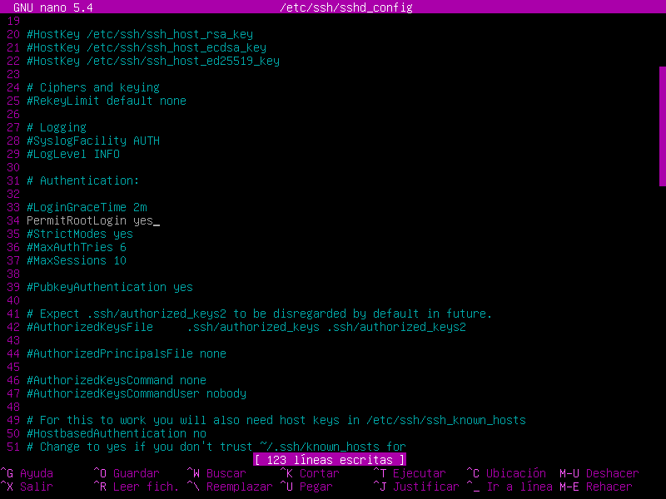

SSH configurado

Haremos un ***service ssh restart***. Ahora, desde la máquina real deberemos ir a la página web <https://es.wordpress.org/download/>. Una vez descargado, abriremos WinSCP. En el servidor, haremos un ***ip -c a*** para ver la IP, y con ello abriremos una sesión por SCP.

Es muy importante tener el directorio **/var/www/html/wp** creado.

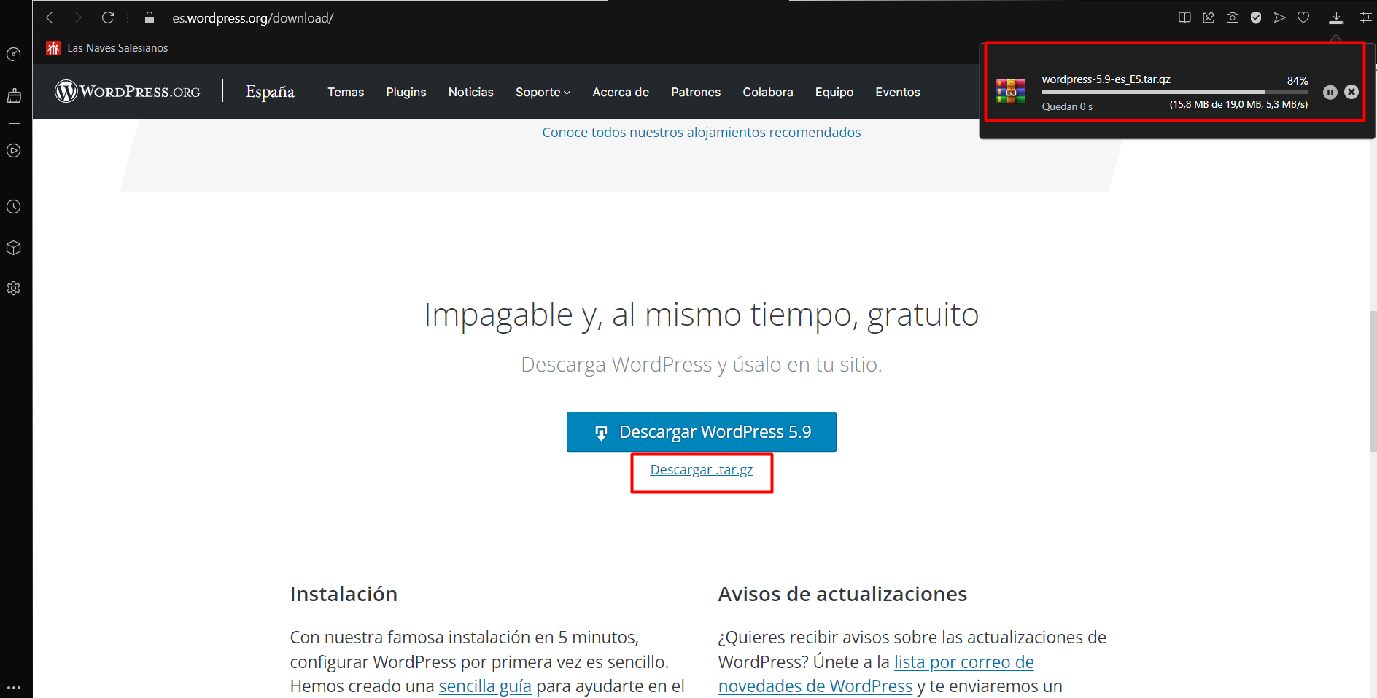

Descarga de Wordpress

Abrimos sesión con WinSCP.

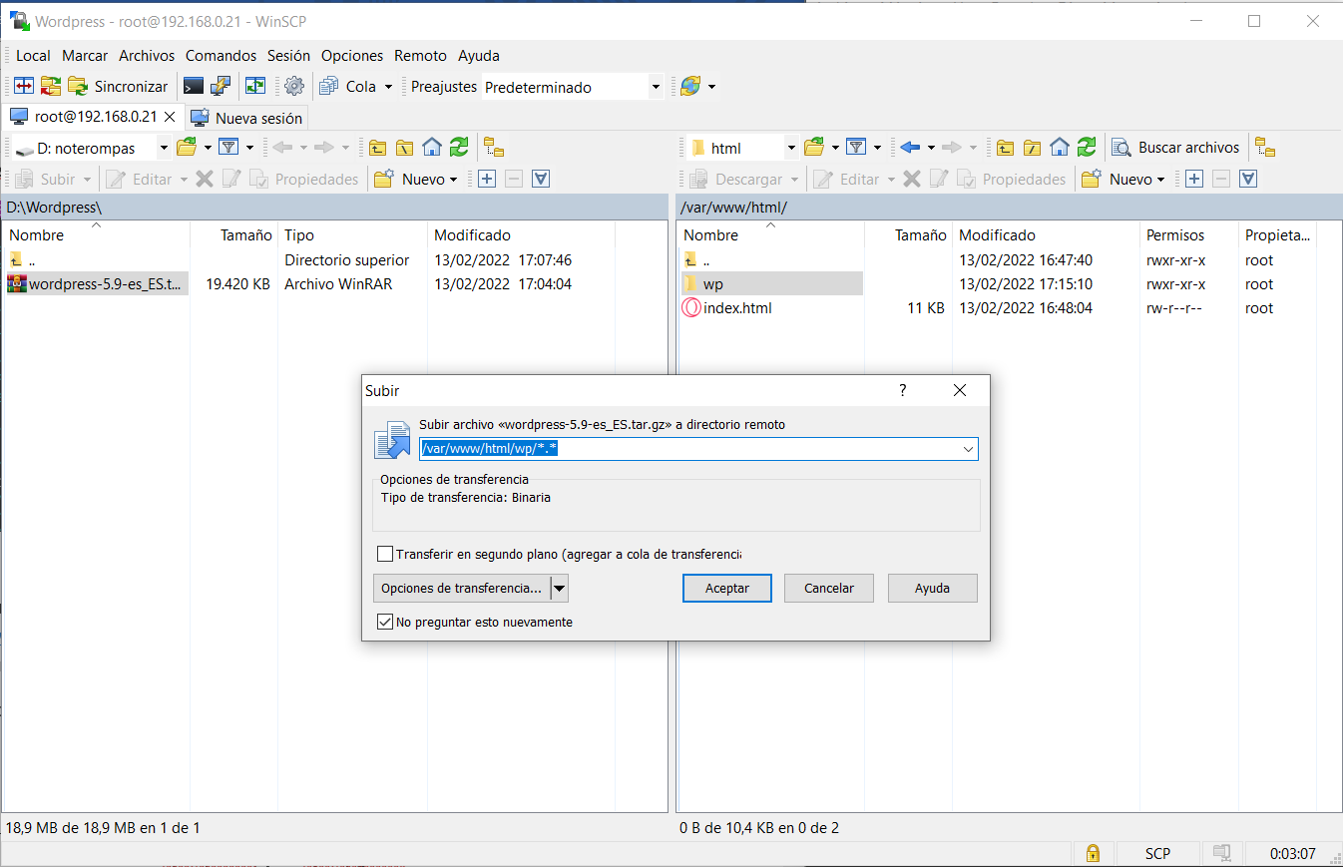

Proceso de entrega del archivo

Comprobaremos que esté en el directorio en el que debe estar, usando el comando ***ls /var/www/html/wp***.

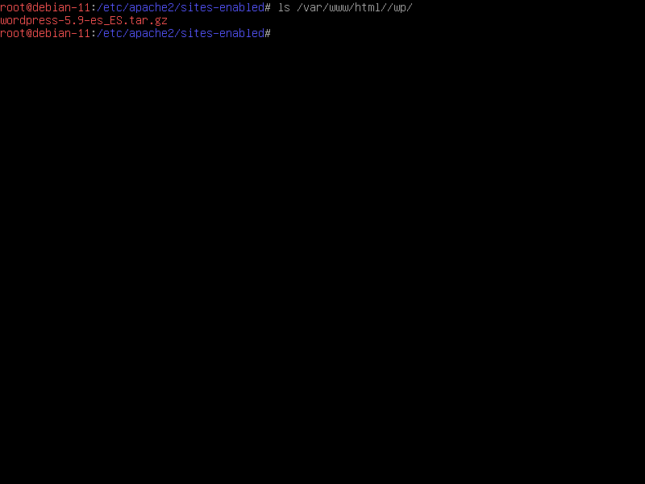

Fichero en su lugar

Hay que descomprimir el fichero. Para ello, hay que usar el comando ***tar -xvf wordpress-5.9-es_ES.tar.gz***.

Ahora, hay que editar el sitio Apache para que busque en la carpeta **/var/www/html/wp/wordpress**, ya que buscará otra carpeta por defecto. Para ello, haremos un ***nano /etc/apache2/000-default.conf***. Ahí, cambiaremos el **DocumentRoot** y añadiremos el directorio **/wp**.

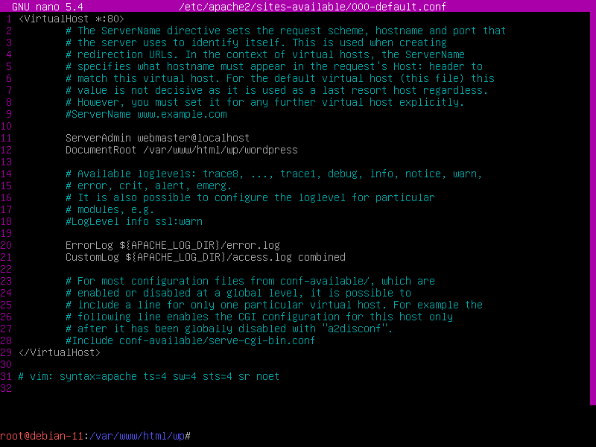

Configuración del sitio

Haremos un ***service apache2 restart***.

Pondremos la máquina en Red Interna, y le asignaremos una dirección IP. Usaremos ***nano /etc/network/interfaces***, y pondremos una IP estática, la cual será la **172.26.0.1.** Haremos un ***service networking restart***, y un ***ifup enp0s3***.

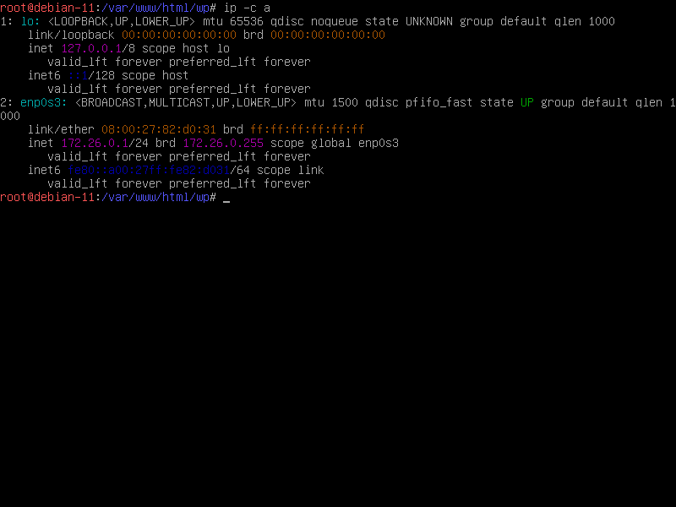

IP estática

# 3: Configuración del DNS.

Necesitaremos configurar el DNS para que pueda resolverse de forma más a prueba de errores si la IP cambiase. Debemos crear una nueva zona de resolución, yendo a la carpeta de Bind9. Para ello, haremos un ***cd /etc/bind.*** Editaremos con nano el archivo **named.conf.local**. Añadiremos una zona de resolución directa.

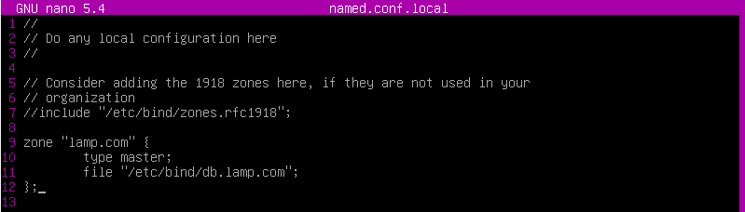

Zona creada

Ahora, copiaremos el archivo **db.local** y lo llamaremos **db.lamp.com**. Usaremos el comando ***cp db.local db.lamp.com***. Lo editaremos con **nano**. Esto hará que se pueda resolver por nombre, en lugar de por IP.

Llamaremos a la máquina **serverlamp**.

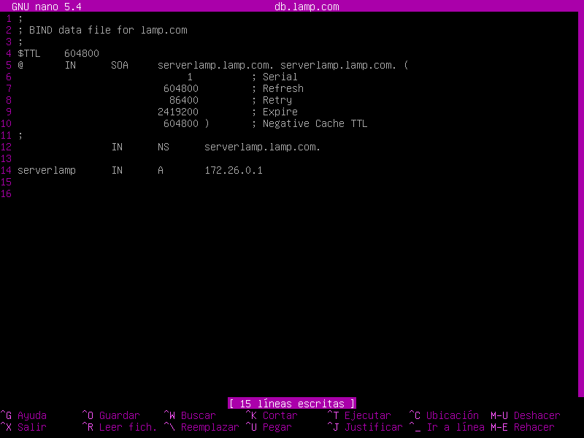

Zona creada

## 3.1: Comprobación del DNS y creación del cliente.

Ahora, desde otra máquina Debian 11, que esté en la misma red interna, comprobaremos que el DNS funcione.

Primero, le pondremos una IP estática, que será la **172.26.0.66**, por ejemplo. Editaremos el archivo **/etc/resolv.conf** del cliente, donde añadiremos la IP del servidor. Comprobaremos que hace ping, haciendo ***ping serverlamp.lamp.com***.

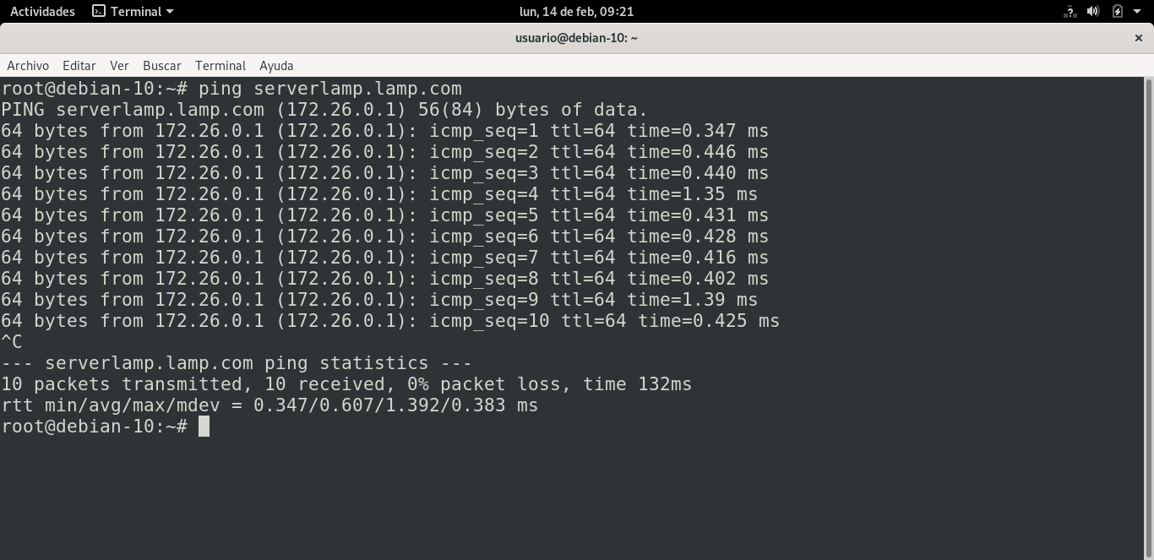

Conectividad por DNS

# 4: Creación de la base de datos y su usuario.

A continuación, y con la ayuda de **Mariadb-server**, crearemos una base de datos que será necesaria para la correcta configuración del Wordpress. Para ello, escribiremos en la terminal ***mysql***. Escribiremos el comando ***CREATE DATABASE dbwordpress***; para crear una base de datos llamado “dbwordpress”. Crearemos al usuario “admin” con contraseña “adminpass” en “localhost”. Usaremos el comando ***CREATE USER ‘admin’@’localhost’ IDENTIFIED BY ‘adminpass’;*** Una vez hecho, le daremos todos los privilegios de **esta** base de datos al admin, usando el comando ***GRANT ALL PRIVILEGES ON dbwordpress.* TO ‘admin’@’localhost’;***

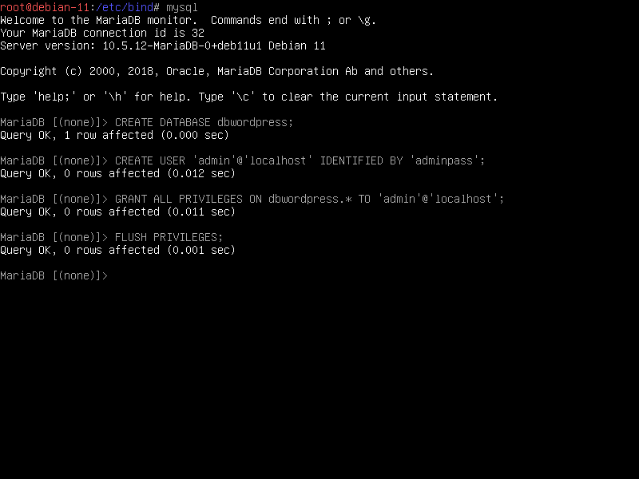

Base de datos creada

# 5: Inicio del asistente de instalación.

Desde el cliente, entraremos en un navegador web, y pondremos la dirección **serverlamp.lamp.com.**

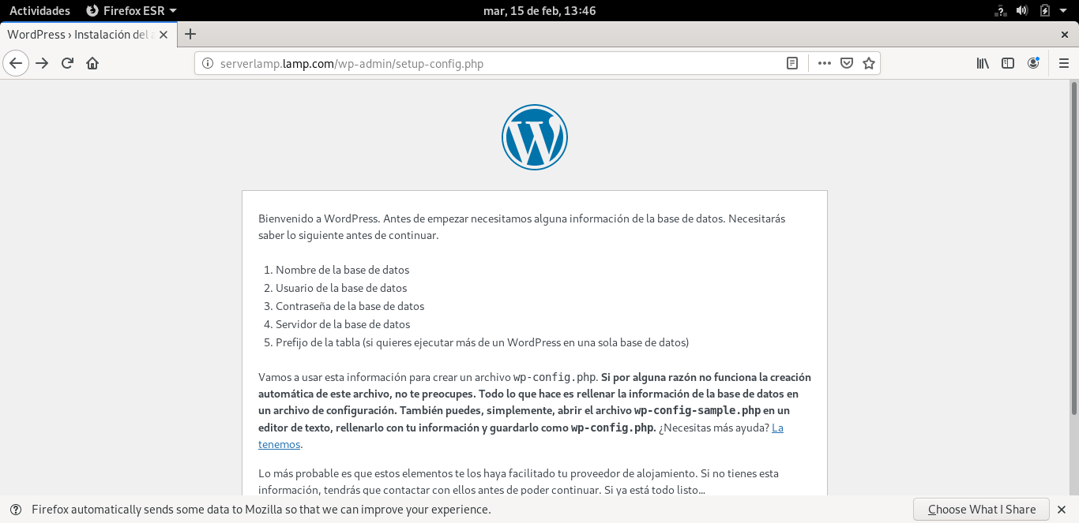

Inicio de asistente de instalación

Podremos seleccionar el nombre de la base de datos, aunque lo dejaremos por defecto. Tendremos que introducir las credenciales que creamos al configurar **MariaDB-server**. Es decir, **admin**, y de contraseña, **adminpass**. En el servidor de la base de datos, dejaremos el **localhost**, igual que el resto de opciones. También es importante introducir **el nombre de la base de datos a la que quiere acceder**, es decir, **dbwordpress**.

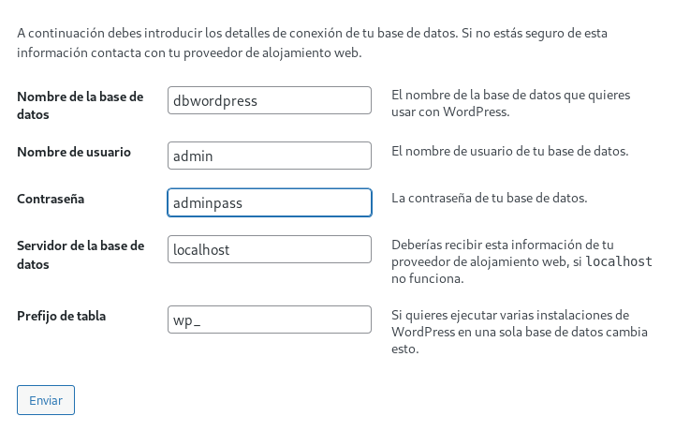

Le daremos a “enviar”.

# 6: Solución de problemas.

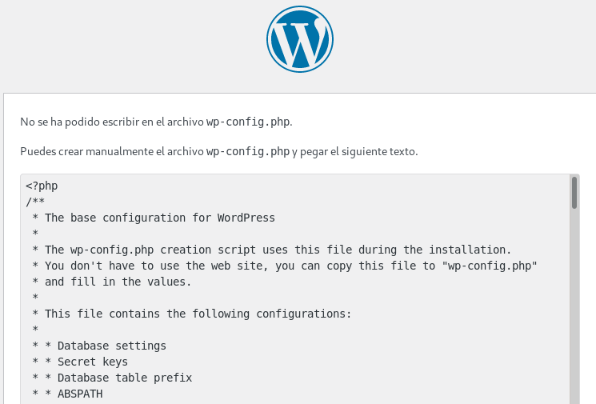

Problema a solucionar

**Necesitamos un fichero con ese nombre en el servidor.** Como no existe todavía, lo crearemos yendo a la carpeta **/var/www/html/wp/wordpress**, y haremos un ***touch wp-config.php***. Una vez realizado, deberemos copiar lo que nos indica Wordpress de una forma tan conveniente, y abriremos una sesión por terminal desde el cliente. Para ello, usaremos el comando ***ssh*** [***root@serverlamp.lamp.com***](mailto:root@serverlamp.lamp.com)***.*** Nos aseguraremos de tener copiado el texto que nos ha indicado Wordpress, y haremos ***nano /var/www/html/wp/wordpress/wp-config.php***. Una vez ahí, seleccionaremos la opción **pegar** dentro del menú **editar**. Guardamos, y reiniciamos el servicio Apache2.

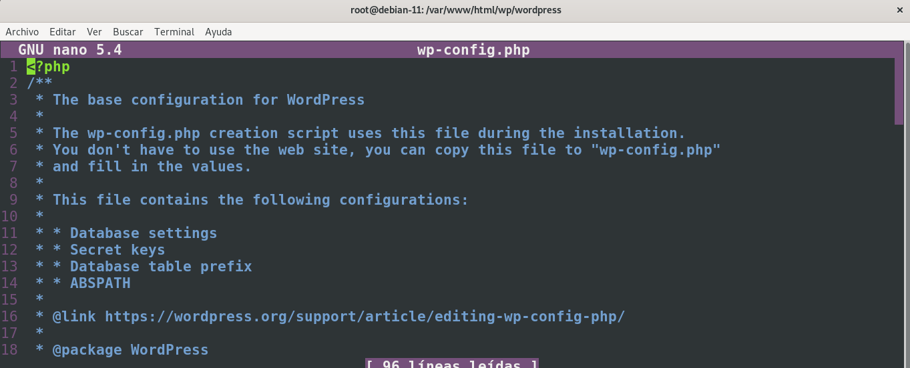

Archivo modificado

Saldremos de la sesión SSH, y en el buscador, y le daremos a ejecutar. Añadiremos los nuevos campos requeridos a nuestro gusto.

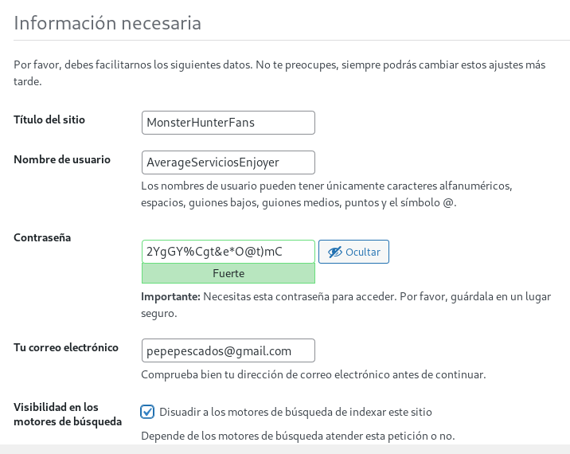

Campos añadidos

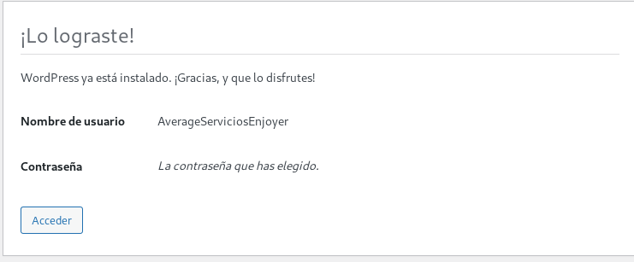

Wordpress instalado

# 7: Últimos pasos.

Ahora, crearemos un artículo desde el Cliente. Para ello, en el buscador, pondremos **serverlamp.lamp.com**. Automáticamente, aparecerá esta pantalla:

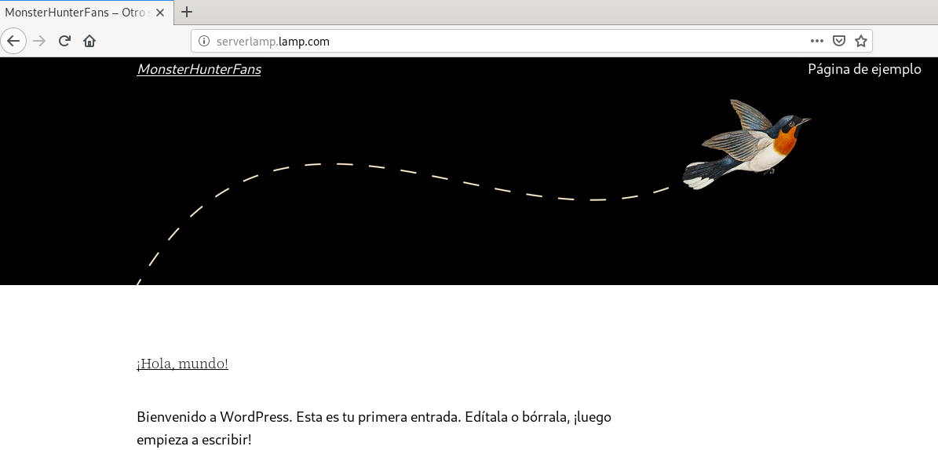

¡Hola, mundo!

Ahora que sabemos que Wordpress funciona correctamente, deberemos poner en el buscador la ruta al archivo de autenticación, que es **serverlamp.lamp.com/wp-login.php**.

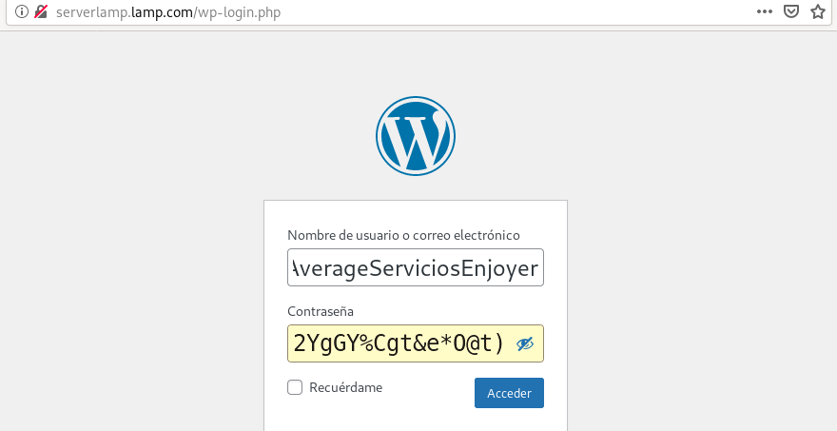

Autenticación

Damos a acceder, **y entraremos como administrador al sitio**.

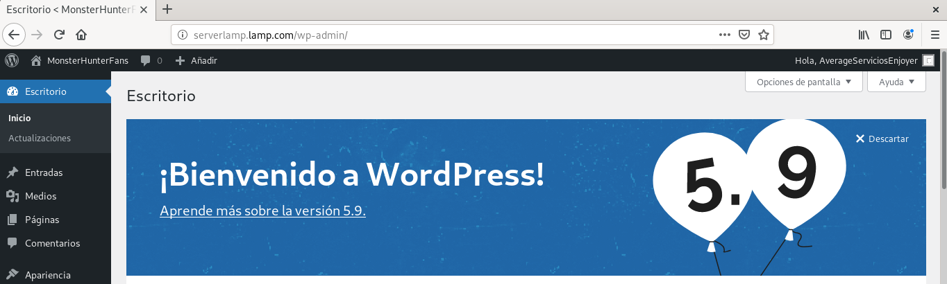

Bienvenido al sitio

Lo último que resta es **ir a entradas, y añadir una nueva entrada**. Ahí, añadiremos una nueva entrada (valga la redundancia).

Por desgracia, la virtualización da errores y fallos, por lo que saldrá la siguiente ventana:

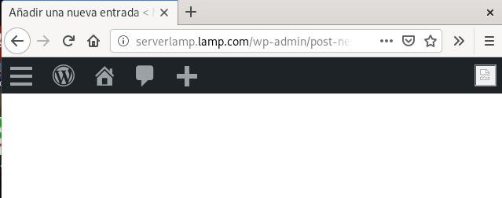

Resultado final

1. **Puede ser necesario hacer un *apt update*, y un *apt upgrade.***